碰到” 安装全局钩子失败”的话, 需要如下设置你的项目.
1. 右键你的项目点属性.
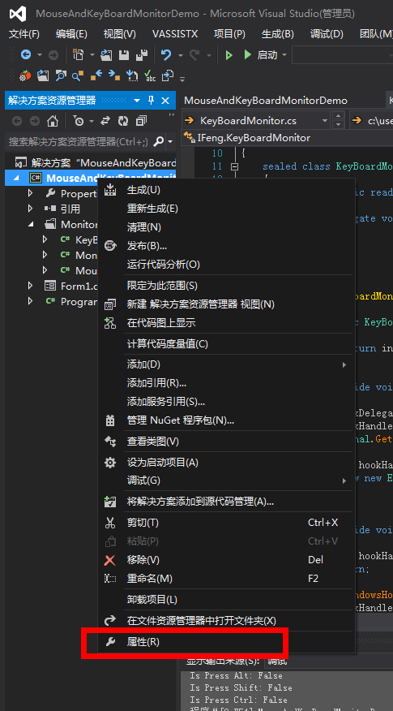
2. 点调试页, 把红色框起的地方的打勾取消掉就可以了. 取消完记得ctrl+s保存.
